Roteiro de Estudos
Semana 01 a 05 de JUNHO
Orientação: Senhores pais, se possível, tenham um caderno ou pasta para deixar as atividades registradas e organizadas. Não se esqueçam de registrar o nome completo e a data. Obrigada!
- Todas as atividades serão orientadas através das aulas remotas e tira dúvidas via Google Meet.
TURMAS: 1º anos A, B e C
Professores: Samara, Eliane e Francieli
Dia da Semana | Disciplinas e Atividades da Apostila do Objetivo  Orientação de estudos
SEGUNDA  01/06 | Português: Letra M  Fonema /M/ acesse o link https://www.youtube.com/watch?v=3orudPCqCe4  CADERNO DE ATIVIDADES  Caderno de atividades páginas 53, 54 e 55.  Leitura da ficha de palavras da letra M. Em anexo.
TERÇA  02/06 | Matemática: Números!  CADERNO DE ATIVIDADES - SUBTRAÇÃO  Acesse o link https://www.youtube.com/watch?v=V0NVAh4Adxs  Página 57: OBS: Para este dia vamos precisar que cada criança tenha seu baldinho com pipoca por perto para resolvermos juntos as subtrações!  Página 58: Sequência numérica até 50.
QUARTA  03/06 | Português: Letra M  CADERNO DE ATIVIDADES  Caderno de Atividades páginas 56, 57 e 58 – Letra M.  Caderno de caligrafia páginas: 18
QUINTA  04/06 | Matemática: Números!  CADERNO DE ATIVIDADES - SUBTRAÇÃO  Acesse o linK https://www.youtube.com/watch?v=nOvXPFkaxJs  Página 59 e 60.  DENGUE: Conversa sobre a Dengue. Ver Anexo.  MÚSICA EDUCATIVA: Zum Zum Zum Zum Zum – Yasmin Verissimo – https://youtu.be/5VQxl85iBHs
SEXTA  05/06 | GEOGRAFIA: Diferentes Pessoas, diferentes lugares!  Acesse o link https://www.youtube.com/watch?v=ffKjDBFvPxY “Chico Bento no Shopping”. O vídeo apresenta um menino do interior que visita, um shopping na cidade grande.  - Perceber as regras distintas que regem os espaços de convivência.  APOSTILA OBJETIVO  Fichas: 2 e 2A
Aulas especiais | Educação Física:  ATIVIDADE: Jogo de argolas  Material: Garrafas pet; folhas de jornal, revista ou papel sulfite, fitas adesivas coloridas; tesoura, areia ou pedrinhas.  Realização da atividade: Colocar um pouco de areia (ou pedrinhas) dentro das garrafas pet para dar sustentabilidade. Com o papel disponível vamos fazer as argolas, abra a folha e faça rolinhos. Depois que você tiver uma vareta comprida, faça uma argola, prenda e decore com a fita adesiva colorida. Primeiro faça o treino de jogar a argola para acertar nas garrafas. Conforme a criança for melhorando na pontaria pode aumentar a distância das garrafas. Pode ser colocada uma pontuação diferente para cada garrafa, seja pela distância, pela cor, tamanho...  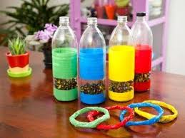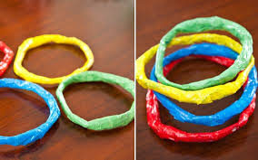  Vídeo: https://www.youtube.com/watch?v=UMi_W3zaVSI  ATIVIDADE: Pirâmide de copos  MATERIAL: Copos descartáveis  Realização da atividade: O objetivo é ver quem consegue formar a maior pirâmide utilizando somente os copos descartáveis. Também pode ser cronometrado o tempo para ver quem faz a pirâmide mais rápido.  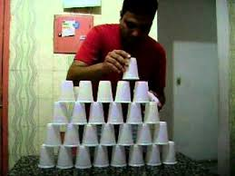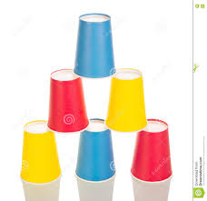  Vídeo: https://www.youtube.com/watch?v=1-CLNoDmwNY  ATIVIDADE: Bolando palavras  MATERIAL: Uma bola  Realização da atividade: Em dupla, trio, ou em círculo, um dos participantes joga a bola para outro e diz uma letra. Quem receber a bola deve dizer uma palavra que comece com aquela letra. Se errar ou demorar muito sai da brincadeira. Para deixar a brincadeira mais divertida pode-se escolher uma categoria, como por exemplo: fruta, nome de pessoas, nome de cidades, animal, etc. Vence o participante que conseguir ficar até o fim.  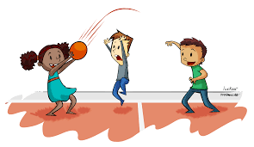  Artes: Atividade em anexo  Música: 1º ANO  Escolha uma música que você gosta e que seja de andamento lento, ouça ela essa semana e anote na sua agenda pra quando voltarmos as aulas ouvirmos juntos.  Minha música: ________________________________________________________________________  Inglês:  Teacher Luciana 1º ano A  “PLACES I LIKE TO BE” ACTIVITY SHEET 13 / ACTIVITY SHEET 14 “ APOSTILA. (As atividades serão realizadas durante a aula Online através da ferramenta Google Meet.)  Teacher Abielly 1º ano B e C Segunda-feira – 01/06/2020  A professora enviará o link para a aula com 10 minutos de antecedência.  Horários Tema Material Necessário  13:00 às 13:50 – 1º B 15:00 às 15:50 – 1º C - The world; - Reading Comprehension (Ficha 16) - Apostila de Inglês - Estojo

ANEXO: 01 e 03 de Junho.
FICHA DE LEITURA
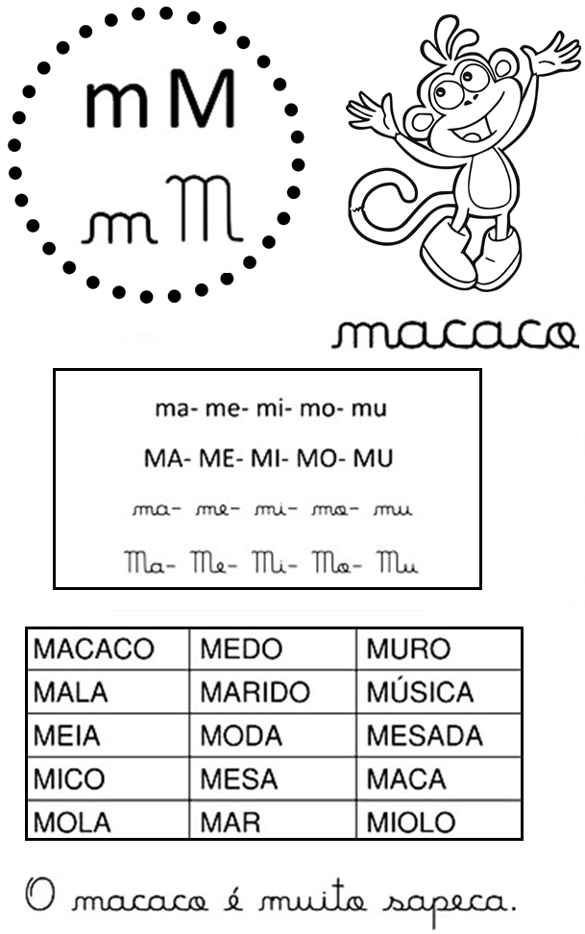
6ºº
5ºº
4ºº

ANEXO: 04 de Junho.
